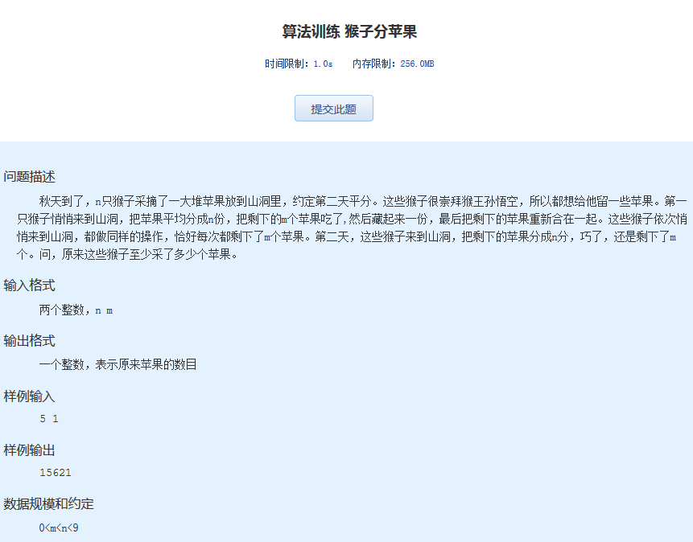算法训练 猴子分苹果
时间限制：1.0s 内存限制：256.0MB

问题描述
秋天到了，n只猴子采摘了一大堆苹果放到山洞 里，约定第二天平分。这些猴子很崇拜猴王孙悟空，所以都想给他留一些苹果。第一只猴子悄悄来到山洞，把苹果平均分成n份，把剩下的m个苹果吃了,然后藏起 来一份，最后把剩下的苹果重新合在一起。这些猴子依次悄悄来到山洞，都做同样的操作，恰好每次都剩下了m个苹果。第二天，这些猴子来到山洞，把剩下的苹果 分成n分，巧了，还是剩下了m个。问，原来这些猴子至少采了多少个苹果。
输入格式
两个整数，n m
输出格式
一个整数，表示原来苹果的数目
样例输入
5 1
样例输出
15621
数据规模和约定
0<m<n<9

